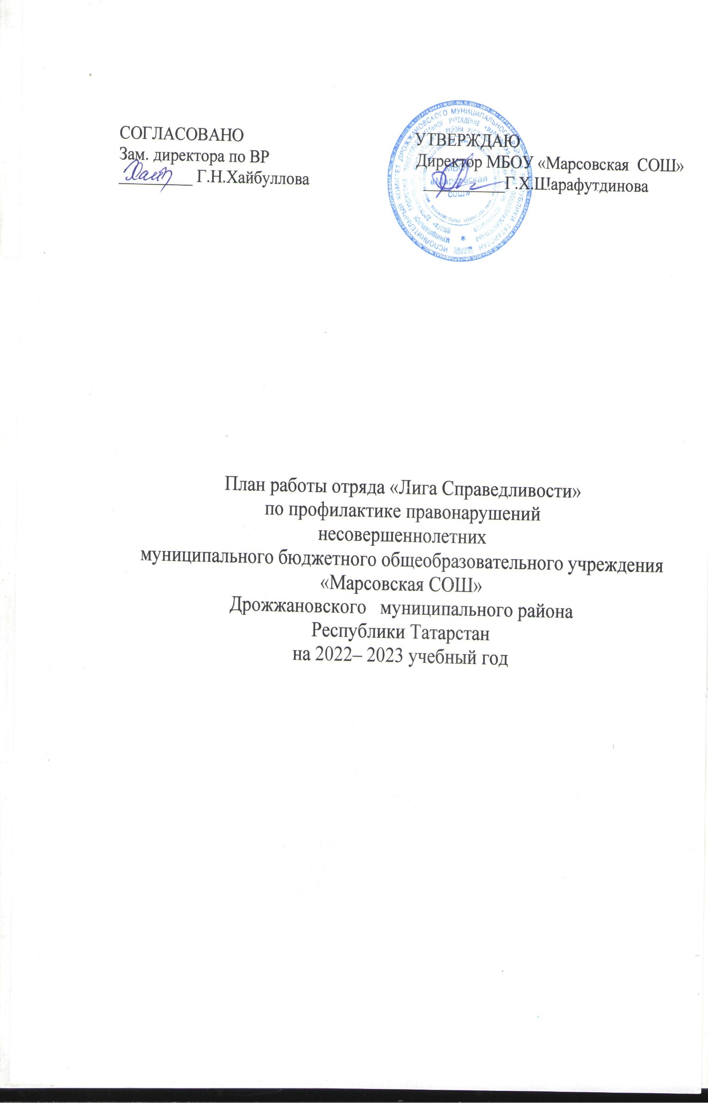

Цели и задачи отряда
Цель:
Ранняя профилактика правонарушений и помощь проблемным учащимся. Воспитание духовно, морального, физически и интеллектуально развитой личности с активной гражданской позицией.
Задачи:
1. Воспитание культуры истинного гражданства России и Республики Татарстан;
2. Развитие правовой грамотности подростков, воспитание уважения к Закону, развитие социальной ответственности;
3. Формирование у подростков самосознания и ценностного отношения к жизни;
4. Формирование общечеловеческих норм культуры и культуры общения;
5. Физическое развитие и оздоровление подрастающего поколения;
6. Воспитание личности, способной принимать решение, наиболее оптимальные в условиях экстремальной ситуации.
7. Участие в организации внеклассных мероприятий по профилактике наркомании, алкоголизма и табак курения.
8. Помощь ученическому самоуправлению.

Направления:
- организация профилактики правонарушений;
- развитие добровольного участия молодых граждан в охране общественного порядка;
- создание общественного мнения о значимости молодых формирований по охране общественного порядка.
Структура и руководящие органы.
Органы управления отряда «Лига Справедливости»:
- командир;
- заместитель командира.
Общее руководство за деятельностью осуществляет руководитель отряда.
Отряд состоит из учащихся 9 – 10 классов.
Высшим органом отрядов является общее собрание и выступление на конференции детского самоуправления
В штаб отряда входят:
- командир отряда;
- заместитель отрада.
Командир отряда:
- руководит работой отряда и личным составом отряда;
- организует работу по реализации планов деятельности отряда согласованных с руководителем ;
- несёт ответственность за работу отряда;
- командир отряда назначается и освобождается общим собранием отряда по согласованию с руководителем отряда.
Заместитель командира отряда - руководит работой отдельных групп:
- занимается планированием работы;
- заместитель командира отряда назначается и освобождается общим собранием отряда по согласованию с руководителем отряда.
Права и обязанности членов отряда.
Член отряда обязан:
- активно участвовать в деятельности отряда по подержанию внутреннего порядка;
- в общении со сверстниками проявлять корректность и выдержку;
- является примером в учебе, быту, повышать свои правовые знания, специальную и физическую подготовку, изучать методы борьбы с правонарушителями;
-оказать помощь, в том числе и первую медицинскую помощь, гражданам пострадавшим от несчастных случаев;
- посещать тренировки и занятия.
Член отряда имеет право:
- требовать от учащихся соблюдения установленного внутреннего порядка учебного заведения и прекращения нарушения общественного порядка.
- составить пртокол в штаб отряда в случае нарушения внутреннего распорядка.
Меры морального и материального стимулирования.
К члену отряда за активную работу могут быть применены следующие меры поощрения:
- объявление благодарности
- награждение грамотой
- награждение ценным подарком
К числу отряда могут быть применены следующие меры взыскания:
-замечание
- отстранение из отряда на некоторое время
- исключение из отряда
Основные формы и методы совместной деятельности.
Для достижения поставленных целей и задач предусматривается набор основных форм и методов совместной деятельности.
Формы:
- теоретические занятия
–практические занятия
- лекции
-экскурсии
-дискуссии
-беседы
-выставки творческих работ на какую либо –тему
-викторины
-тестовые занятия
Методы:
-объяснительные, информационно-сообщающие, иллюстративный -проблемный .
-убеждение, упражнение, личный пример.
Ожидаемые результаты
- улучшение знаний;
- соблюдение установленного распорядка учебного заведения;
- прекращения нарушений общественного порядка;
- прекращение нарушений внутреннего распорядка или причинение имущественного или иного ущерба физическому или юридическому лицу;

Совет отряда
-Командир отряда– Шайдуллина Разиля Джамилевна
-Заместитель командира отряда – Шайдуллин Разил Джамилевич
Члены Отряда профилактики правонарушений:
1.Аббазова Айзиля Фергатовна
2.Садеев Фанис Радифович
3.Салихов Азат Альфредович
4.Салихова Айгуль Рашидовна
5.Санатуллина Зухра Рафиковна
6.Нуруллов Ильяс Ренатович
7.Тимербулатов Айрат Рашидович
8.Шайдуллина Ильнара Ильдаровна
Руководитель отряда – Раимов Ильдус Шамилович

Список
отряда профилактики правонарушений
«Лига Справедливости»
на 2023-2023учебный год.

1.Аббазова Айзиля Фергатовна
2.Садеев Фанис Радифович
3.Салихов Азат Альфредович
4.Салихова Айгуль Рашидовна
5.Санатуллина Зухра Рафиковна
6.Нуруллов Ильяс Ренатович
7.Тимербулатов Айрат Рашидович
8.Шайдуллина Ильнара Ильдаровна
9.Шайдуллин Разил Джамилевич
10.Шайдуллина Разиля Джамилевна

План работы
отряда профилактики правонарушений «Лига Справедливости»
на 2022-2023 учебный год.

№ | Наши дела | Срок | Ответственный
1 | Создание отряда профилактики правонарушений | Сентябрь | зам. дир. по ВР Хайбуллова Г.Н.  руководитель отряда Раимов И.Ш.
2 | Общее собрание старшеклассников (приём в отряд новых членов, организационные вопросы) | Сентябрь | руководитель отряда Раимов И.Ш.
3 | Организационное собрание членов отряда правопорядка, распределение обязанностей. Знакомство с положением отряда, обязанностями, планирование работы. | Сентябрь | руководитель отряда  Раимов И.Ш.  Командир отряда
4 | Оформление школьного стенда «Уголок права» | Сентябрь | Педагог – организатор руководитель отряда  Раимов И.Ш.
5 | Ознакомление с внутренними правилами школы. С Уставом школы | Сентябрь | зам. дир. по ВР Хайбуллова Г.Н.
6 | Тематические беседы по профилактике безнадзорности и правонарушений среди несовершеннолетних. | В течение года | руководитель отряда  Раимов И.Ш.
7 | Беседа с учащимися начальных классов на тему «Права и обязанности школьников» | Сентябрь | Отряд правопорядка, руководитель отряда  Раимов И.Ш.
8 | Контроль за поведением 5-8 х классов вне школы | В течение года | отряд правопорядка,  руководитель отряда  Раимов И.Ш.
9 | Заседание лидеров классов и секторов правопорядка по поведению учащихся на перемене | Сентябрь | Зам. дир. по ВР, руководитель отряда Раимов И.Ш., лидеры классов,  командир отряда
10 | Рейд по внешнему виду учащихся. | Ежемесячно | Отряд правопорядка.
11 | Проверка поведения учащихся в школе | В течении года | Командир отряда.
12 | Проведение операции «Забота»,  «Твой сосед ветеран» | Октябрь | Командир отряда,  сектора правопорядка, волонтеры
13 | Викторина «В мире права и закона» (5-7 классы) | Октябрь | Командир отряда, руководитель отряда Раимов И.Ш.
14 | Беседа с учащимися отстающими по учебе (совместно с комитетом образования) | Ноябрь | зам. дир. по ВР Хайбуллова Г.Н.  отряд правопорядка
15 | Акция «Мы против наркотиков!» | Ноябрь | Волонтеры, командир отряда
16 | Беседы с учащимися, склонными к правонарушениям. | Ноябрь | Зам. дир. по ВР руководитель отряда  Раимов И.Ш.отряд правопорядка
17 | Лекции по вопросам профилактики наркомании, алкоголизма, ВИЧ-инфекции и т.д. (выступление мед. сестры, психолога) | Декабрь | зам. дир. по ВР Хайбуллова Г.Н.  руководитель отряда
18 | Вовлечение учащихся к участию в спортивных и школьных мероприятиях | В течение года | Отряд правопорядка, организатор ОБЖ
19 | Подведение итогов работы членов отряда профилактики и правонарушений за I полугодие. | Декабрь | Командир правопорядка, организатор ОБЖ
20 | Беседа с учащимися, отстающими в учебе | В течение года | командир отряда,  классные руководители
21 | Учет пропуска без уважительных причин | В течение года | классные руководители
22 | Участие в военно – спортивной игре «Зарница» | Февраль | Зам. дир. по ВР  Учитель ОБЖ  командир отряда,  педагог – организатор
23 | Беседа в 5-6 классах  «Зонтик доброты» | Февраль | Педагог – организатор  отряд правопорядка
24 | Беседа в классах «Всемирный день без табака» | Май | Педагог – организатор руководитель отряда Раимов И.Ш  классные руководители
25 | Подведение итогов Отчет на конференции. | Май | зам. дир. по ВР Хайбуллова Г.Н.  Организатор ОБЖ  командир отряда

